lab-natty-or-not-teste-Mar-Silva-17/

Entrada para Microsoft Copilot:

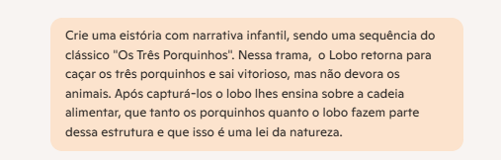

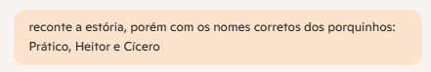

Saída:

Era uma vez, numa floresta bem distante, onde viviam três porquinhos chamados Prático, Heitor e Cícero. Depois do último encontro com o Lobo Mau, eles se tornaram muito espertos e construíram uma fortaleza ainda mais forte e segura. No entanto, o tempo passou e o Lobo não havia esquecido do que aconteceu.

Um dia, o Lobo decidiu que era hora de uma nova tentativa. Ele passou semanas bolando um plano engenhoso e treinando para que nada desse errado desta vez. Ele usou toda sua astúcia e, em uma noite silenciosa, finalmente conseguiu capturar os três porquinhos.

Os porquinhos estavam muito assustados, pensando que aquele era o fim. Mas, para sua surpresa, o Lobo não os devorou. Em vez disso, ele os levou para uma clareira na floresta, onde acendeu uma fogueira e os fez sentar ao seu redor.

"Porquinhos", começou o Lobo com uma voz calma e firme, "hoje, eu não sou seu inimigo. Quero falar sobre a cadeia alimentar."

Os três porquinhos se entreolharam confusos, mas continuaram ouvindo.

"Cada criatura na natureza tem seu papel", explicou o Lobo. "Eu sou um predador, e vocês são presas. Faz parte da nossa sobrevivência e do equilíbrio natural. A cadeia alimentar é uma lei da natureza, e todos nós fazemos parte dela."

Cícero, sempre curioso, perguntou: "Então você não vai nos comer?"

O Lobo suspirou e balançou a cabeça. "Eu poderia, mas decidi que hoje quero ensinar em vez de agir apenas por instinto. Se entendermos nosso papel na natureza, podemos coexistir de maneira mais harmoniosa."

Heitor, mais corajoso, acrescentou: "Então, devemos aceitar nosso destino como presas?"

"Não exatamente", respondeu o Lobo. "Devemos ser espertos e entender que todos temos um papel. Vocês podem continuar construindo casas fortes e se protegendo. É assim que a natureza se mantém em equilíbrio – cada um fazendo o seu melhor."

Prático, o mais sensível dos três, disse: "Obrigado, Lobo. Você nos ensinou uma lição importante hoje."

E assim, o Lobo deixou os porquinhos voltarem para casa, mais sábios e conscientes do mundo ao seu redor. Os três irmãos continuaram suas vidas, sempre lembrando da noite em que o Lobo lhes ensinou sobre a cadeia alimentar e a importância do equilíbrio na natureza.

E todos viveram... bem, nem tão felizes para sempre, mas com mais compreensão e respeito pelas leis da natureza. 🌳🦊🐖